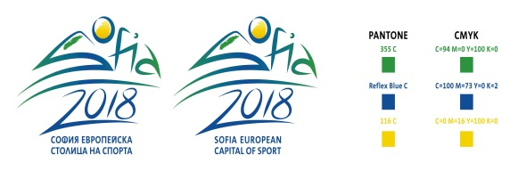

**До**

**д-р тодор чобанов**

**заместник – кмет на столична община**

**коордИнатор на Програма за развитие на ФВС**

**ЗАЯВЛЕНИЕ**

От...................................................................................................................................................................

На длъжност.................................................................................................................................................

/учител, определен със Заповед на директор на училището /

..................................................................................................., район........................................................

/учебно заведение/

за предоставяне на еднократна парична награда на учител, извел ученически отбори и индивидуални състезатели на призови места в Трети /зонален/ етап – Градско първенство по вид спорт и Републиканско първенство по вид спорт от Ученическите игри …………………….. учебна година, определен със Заповед на директор.

**Заявявам, че представям следните документи**: */* ***Моля, отбележете*** */*

□ Копие от заповед на директор за определяне на педагогически персонал за извеждането и участието на ученици от на училището – участник в Ученическите игри, съгласно т. III. „Документи за участие” от Правила за организиране и провеждане на Ученически игри./ заверено с подпис и печат на директор на училище/

□ Копие от официален протокол - класиране от Трети /зонален/ етап от УИ – Градско първенство по вид спорт, удостоверяваш участие I-VI място и класиране I – IV място на училището в Ученически игри /заверено с подпис и печат от спортен клуб, организатор на Трети етап УИ или Българска асоциация спорт за учащи/

□ Копие от официален протокол - класиране от Четвърти (финален) етап от УИ - Републиканско първенство по вид спорт, удостоверяваш класиране I – III място на училището в Ученически игри /заверено с подпис и печат от Българска асоциация спорт за учащи/

**За получаване на еднократната парична награда в следната категория:**

***Забележка:******отбелязва само една от посочените категории.***

□ **Първо / Шесто място в Трети /зонален/ етап на Ученически игри – Градско първенство:**

вид спорт.......................................................................,

възрастова група, пол ....................................................,

място:...............................................................................

□ **Първо / Трето място в Четвърти етап на Ученически игри – Републиканско първенство :**

вид спорт........................................................................,

възрастова група, пол ....................................................,

място:...............................................................................

□ **Класирани с повече от един отбор и индивидуални състезатели по вид спорт, възрастова група и пол на Републиканско първенство /I - III място/ и на Градско първенство /I - IV място/**

1. вид спорт........................................................................,

възрастова група, пол....................................................,

място:................................................................................

1. вид спорт........................................................................,

възрастова група, пол....................................................,

място:................................................................................

1. вид спорт........................................................................,

възрастова група, пол....................................................,

място:................................................................................

1. вид спорт........................................................................,

възрастова група, пол....................................................,

място:................................................................................

**Приложения**: Съгласно текста

Подпис: